Maar 45% van de Nederlanders voorbereid op langdurige stroomuitval
Amsterdam, 26 januari 2026 – Minder dan de helft van de Nederlanders is goed voorbereid op langdurige stroomuitval, ondanks recente overheidscampagnes rondom noodpakketten. Dat blijkt uit onderzoek van vergelijkingswebsite Overstappen.nl. In totaal geeft 45% aan voorbereid te zijn op een scenario waarin de stroom langere tijd uitvalt. Tegelijkertijd maakt 63% van de ondervraagden zich geen zorgen over zo’n situatie.

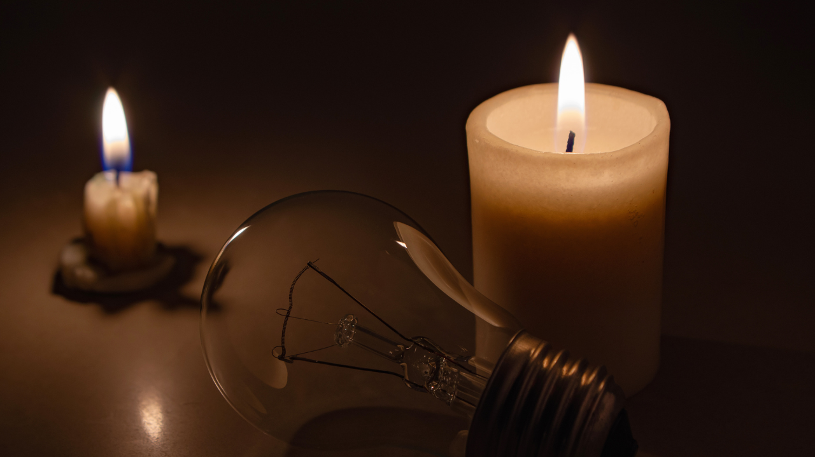

Jongeren minst goed voorbereid
Jongeren van 18-34 jaar blijken het minst voorbereid te zijn op langdurige stroomuitval. Meer dan 60% van de jongeren geeft aan niet voorbereid te zijn. Bij oudere leeftijdsgroepen ligt dit aandeel lager: rond de 51%. Vooral 55-plussers geven vaak aan goed voorbereid te zijn op stroomuitval, ook wanneer zij zich hier geen zorgen over maken.
Zorgen en voorbereiding lopen niet gelijk op
De resultaten laten zien dat bezorgdheid over stroomuitval en daadwerkelijke voorbereiding daarop niet automatisch samengaan. Uit het onderzoek blijkt het volgende:
- 32% maakt zich geen zorgen en is goed voorbereid.
- 31% maakt zich geen zorgen en is ook niet voorbereid.
- 13% maakt zich wel zorgen en is goed voorbereid.
- 18% maakt zich wel zorgen, maar is niet voorbereid.
In totaal maakt 31% van de Nederlanders zich zorgen over langdurige stroomuitval. Dat betekent dat bijna twee derde zich hier geen zorgen over maakt. Het valt op dat alsnog iets minder dan de helft van de mensen voorbereid is, dus ook mensen die zich geen zorgen maken.
Minder dan helft voorbereid, ondanks overheidscampagne
De overheid besteedt de afgelopen periode nadrukkelijk aandacht aan noodpakketten en zelfredzaamheid bij crisissituaties, waaronder langdurige stroomuitval. Toch blijkt uit het onderzoek dat een meerderheid van de Nederlanders nog niet goed is voorbereid. Tom Schlagwein, energie-expert bij
Overstappen.nl
, vertelt:
“Minder dan de helft van de Nederlanders is goed voorbereid op stroomuitval. Dat is opvallend, gezien het feit dat de overheid veel campagne heeft gevoerd om mensen zich te laten voorbereiden. Bijna tweederde van de mensen maakt zich geen zorgen over langdurige stroomuitval. Dat is op zich in lijn met de werkelijke frequentie van stroomuitval: uit cijfers van de netbeheerders blijkt dat langdurige uitval tot nu toe bijna nooit is voorgekomen in Nederland. Wellicht zorgen de campagnes van de overheid er wel voor dat mensen zich, ook als ze zich geen zorgen maken, beter gaan voorbereiden op een noodsituatie.”

About: Overstappen.nl
Overstappen.nl is een online vergelijkingssite die consumenten helpt bij het vinden van de beste deals op het gebied van o.a. energie, verzekeringen en telecom. Wij streven ernaar om consumenten inzicht te geven in hun uitgaven, zodat zij weloverwogen keuzes kunnen maken en geld kunnen besparen. We hebben gebruiksvriendelijke vergelijkingstools ontwikkeld die consumenten de mogelijkheid bieden om snel en gemakkelijk aanbieders te vergelijken en over te stappen naar betere opties.<br />
<br />
Sinds onze oprichting in 2012 hebben we al meer dan een miljoen consumenten geholpen aanzienlijke besparingen te realiseren via onze efficiënte en effectieve vergelijkingsdiensten.

Newsroom
View the full press release including more media in our Newsroom.
View the full press release
View all previous press releases

